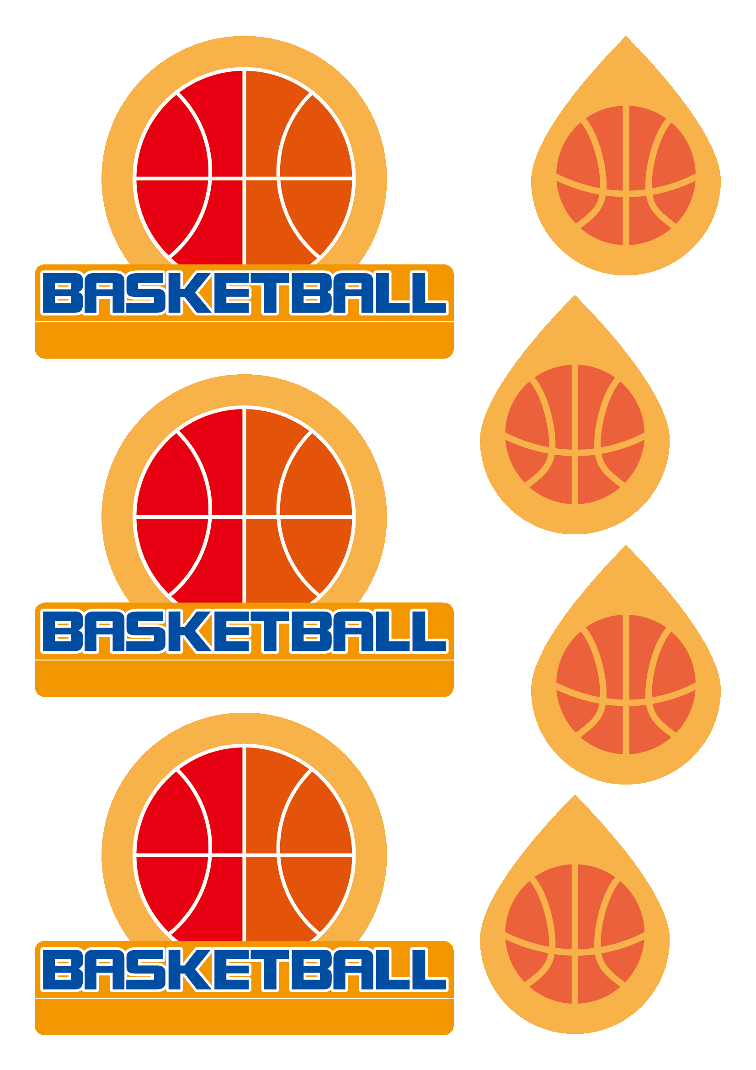

**なまえを**

**いれてね**

**なまえを**

**いれてね**

**なまえを**

**いれてね**

**なまえを**

**いれてね**

**SANWA ELEMENTARY SCHOOL**

**SANWA ELEMENTARY SCHOOL**

**SANWA ELEMENTARY SCHOOL**

**なまえを**

**いれてね**

**なまえを**

**いれてね**

**なまえを**

**いれてね**